
МИНОБРНАУКИ РОССИИ
Федеральное государственное бюджетное образовательное учреждение
высшего образования
«МИРЭА – Российский технологический университет»
РТУ МИРЭА

Институт Информационных технологий (ИТ)
Кафедра Математического обеспечения и стандартизации информационных технологий (МОСИТ)

ОТЧЕТ ПО ИТОГОВОМУ ПРОЕКТУ
по дисциплине
«Технологии разработки программных приложений»

Тема: «Сайт дизайн-студии»

Выполнили студенты группы ИКБО-01-22 | Прокопчук Р.О., Бокоев Г.Р.
Принял | Исабекова О.А.

Практическая работа выполнена | «__»_______2024г. | (подпись студентов)
«Зачтено» | «__» ______ 2024 г. | (подпись руководителя)

Москва 2024

Часть 3. Развертывание приложения
Создание Dockerfile
Для поддержки контейнеризации бэка и фронта проекта написаны соответствующие Dockerfile (рисунки 1, 2).
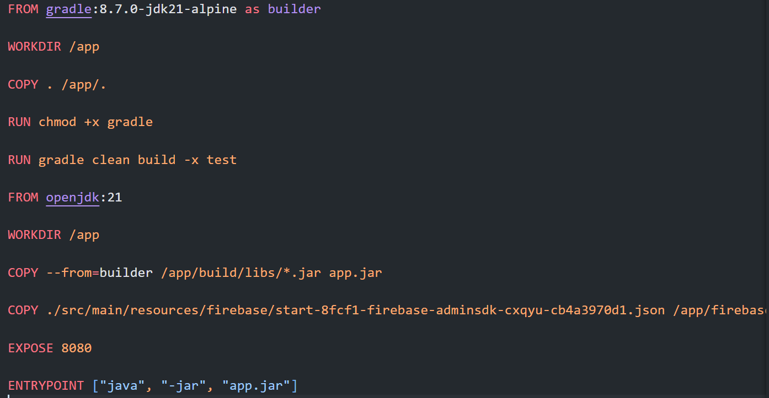
Рисунок 1 – Dockerfile для back
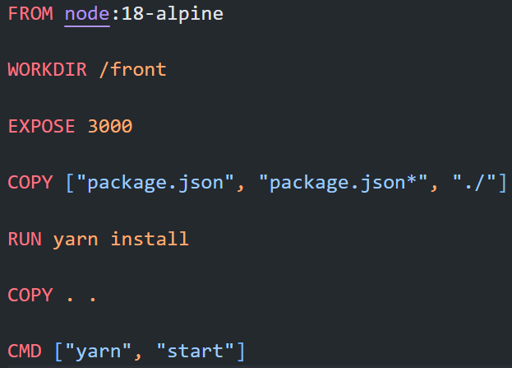
Рисунок 2 – Dockerfile для front
Настройка взаимодействия компонентов
Для совместной работы бэка, фронта и базы данных был написал docker-compose.yml. Он представлен на рисунке 3.
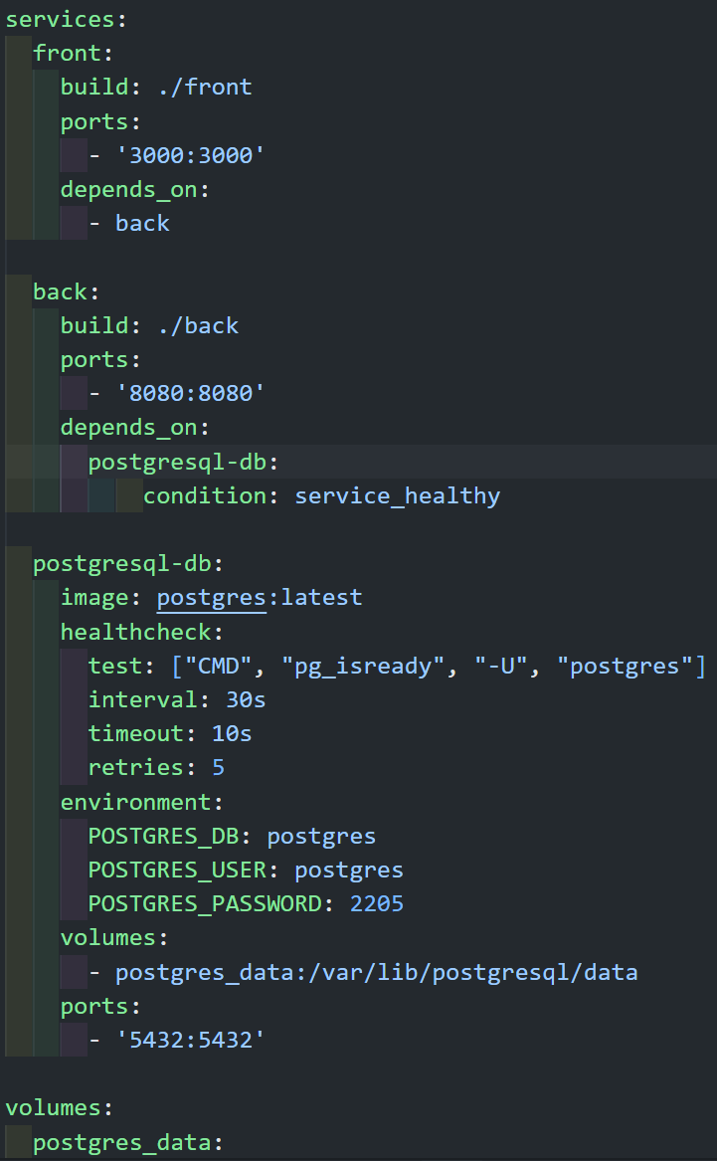
Рисунок 3 – docker-compose.yml
Работа проекта
Для запуска проекта используется команда docker compose up -d. На рисунке 4 представлен запущенный в docker проект.
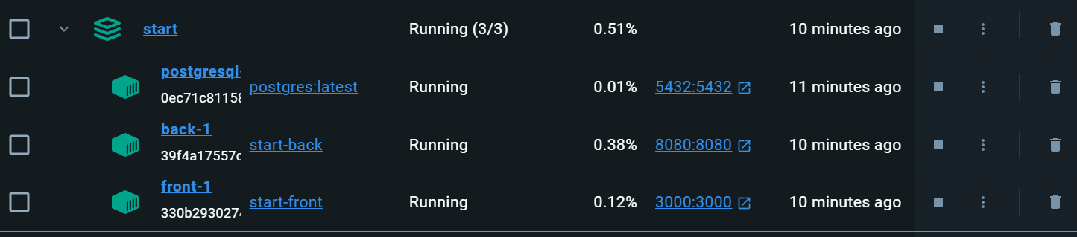
Рисунок 4 – Запущенный проект
Убедимся в работоспособности проекта, зарегистрировавшись и добавив пост (рисунки 5–10).
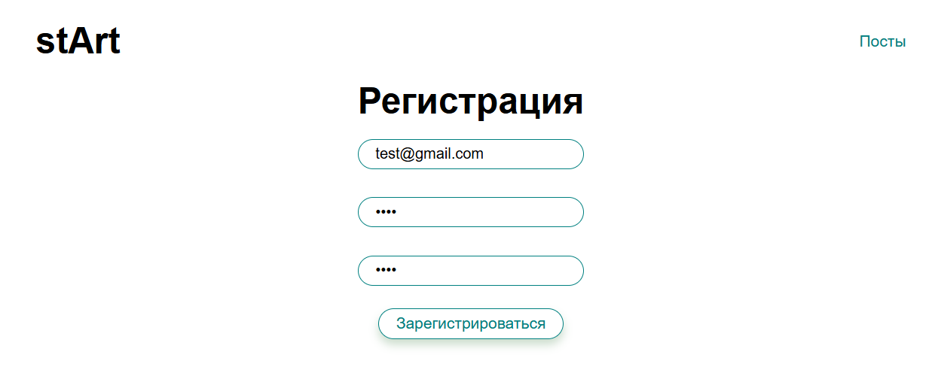
Рисунок 5 – Регистрация
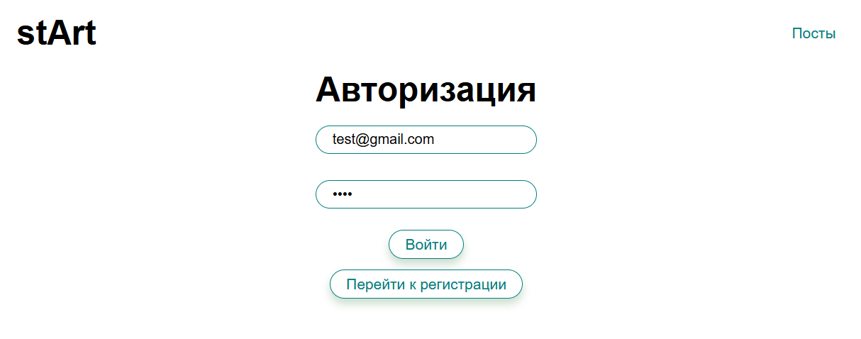
Рисунок 6 – Авторизация
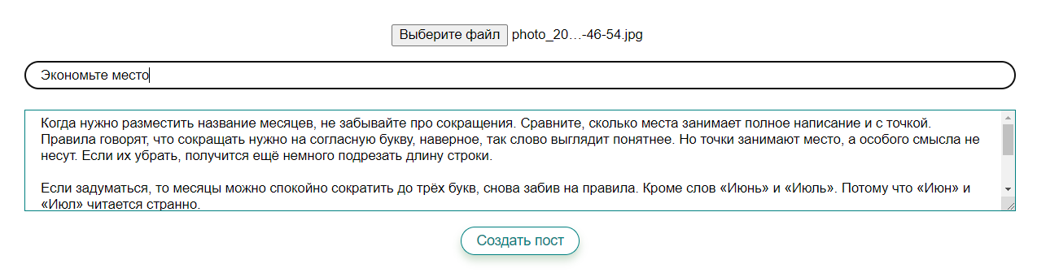
Рисунок 7 – Форма добавления поста
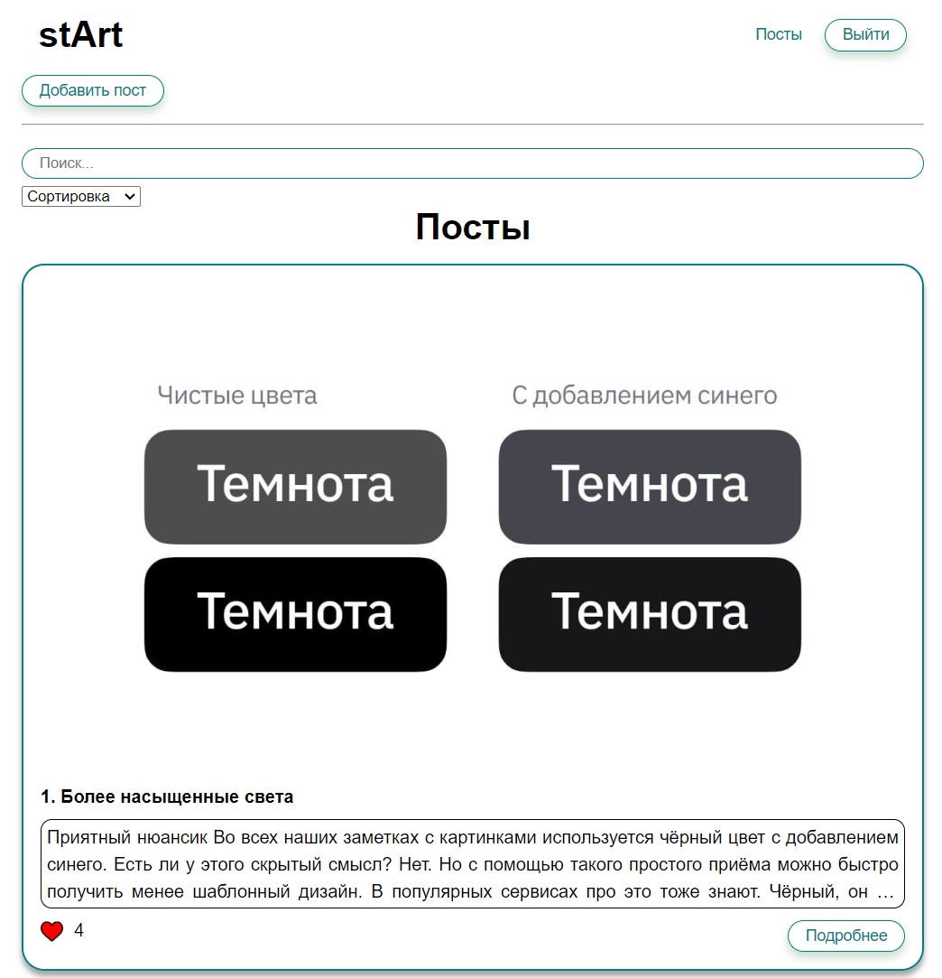
Рисунок 8 – Добавленный пост
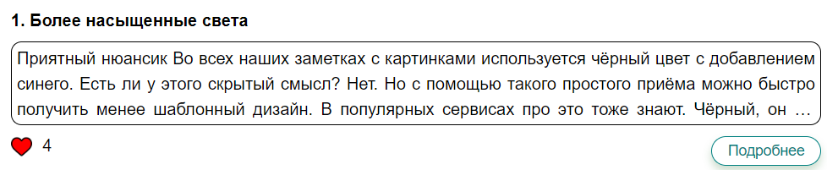
Рисунок 9 – Лайк на посте и количество лайков
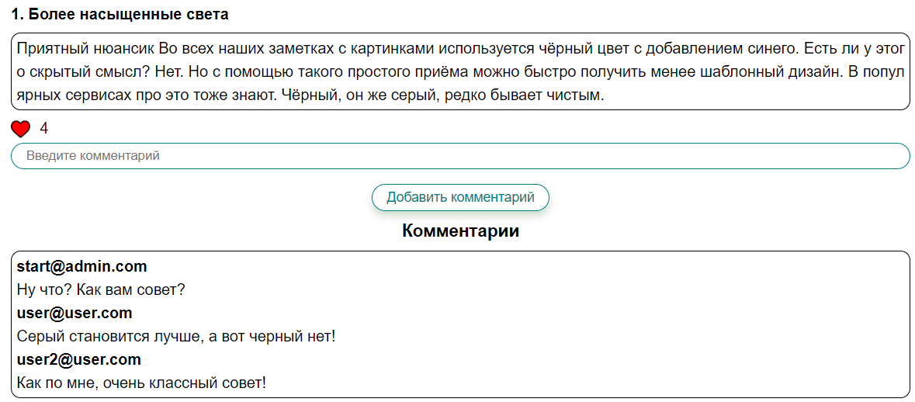
Рисунок 10 – Комментарии к посту

